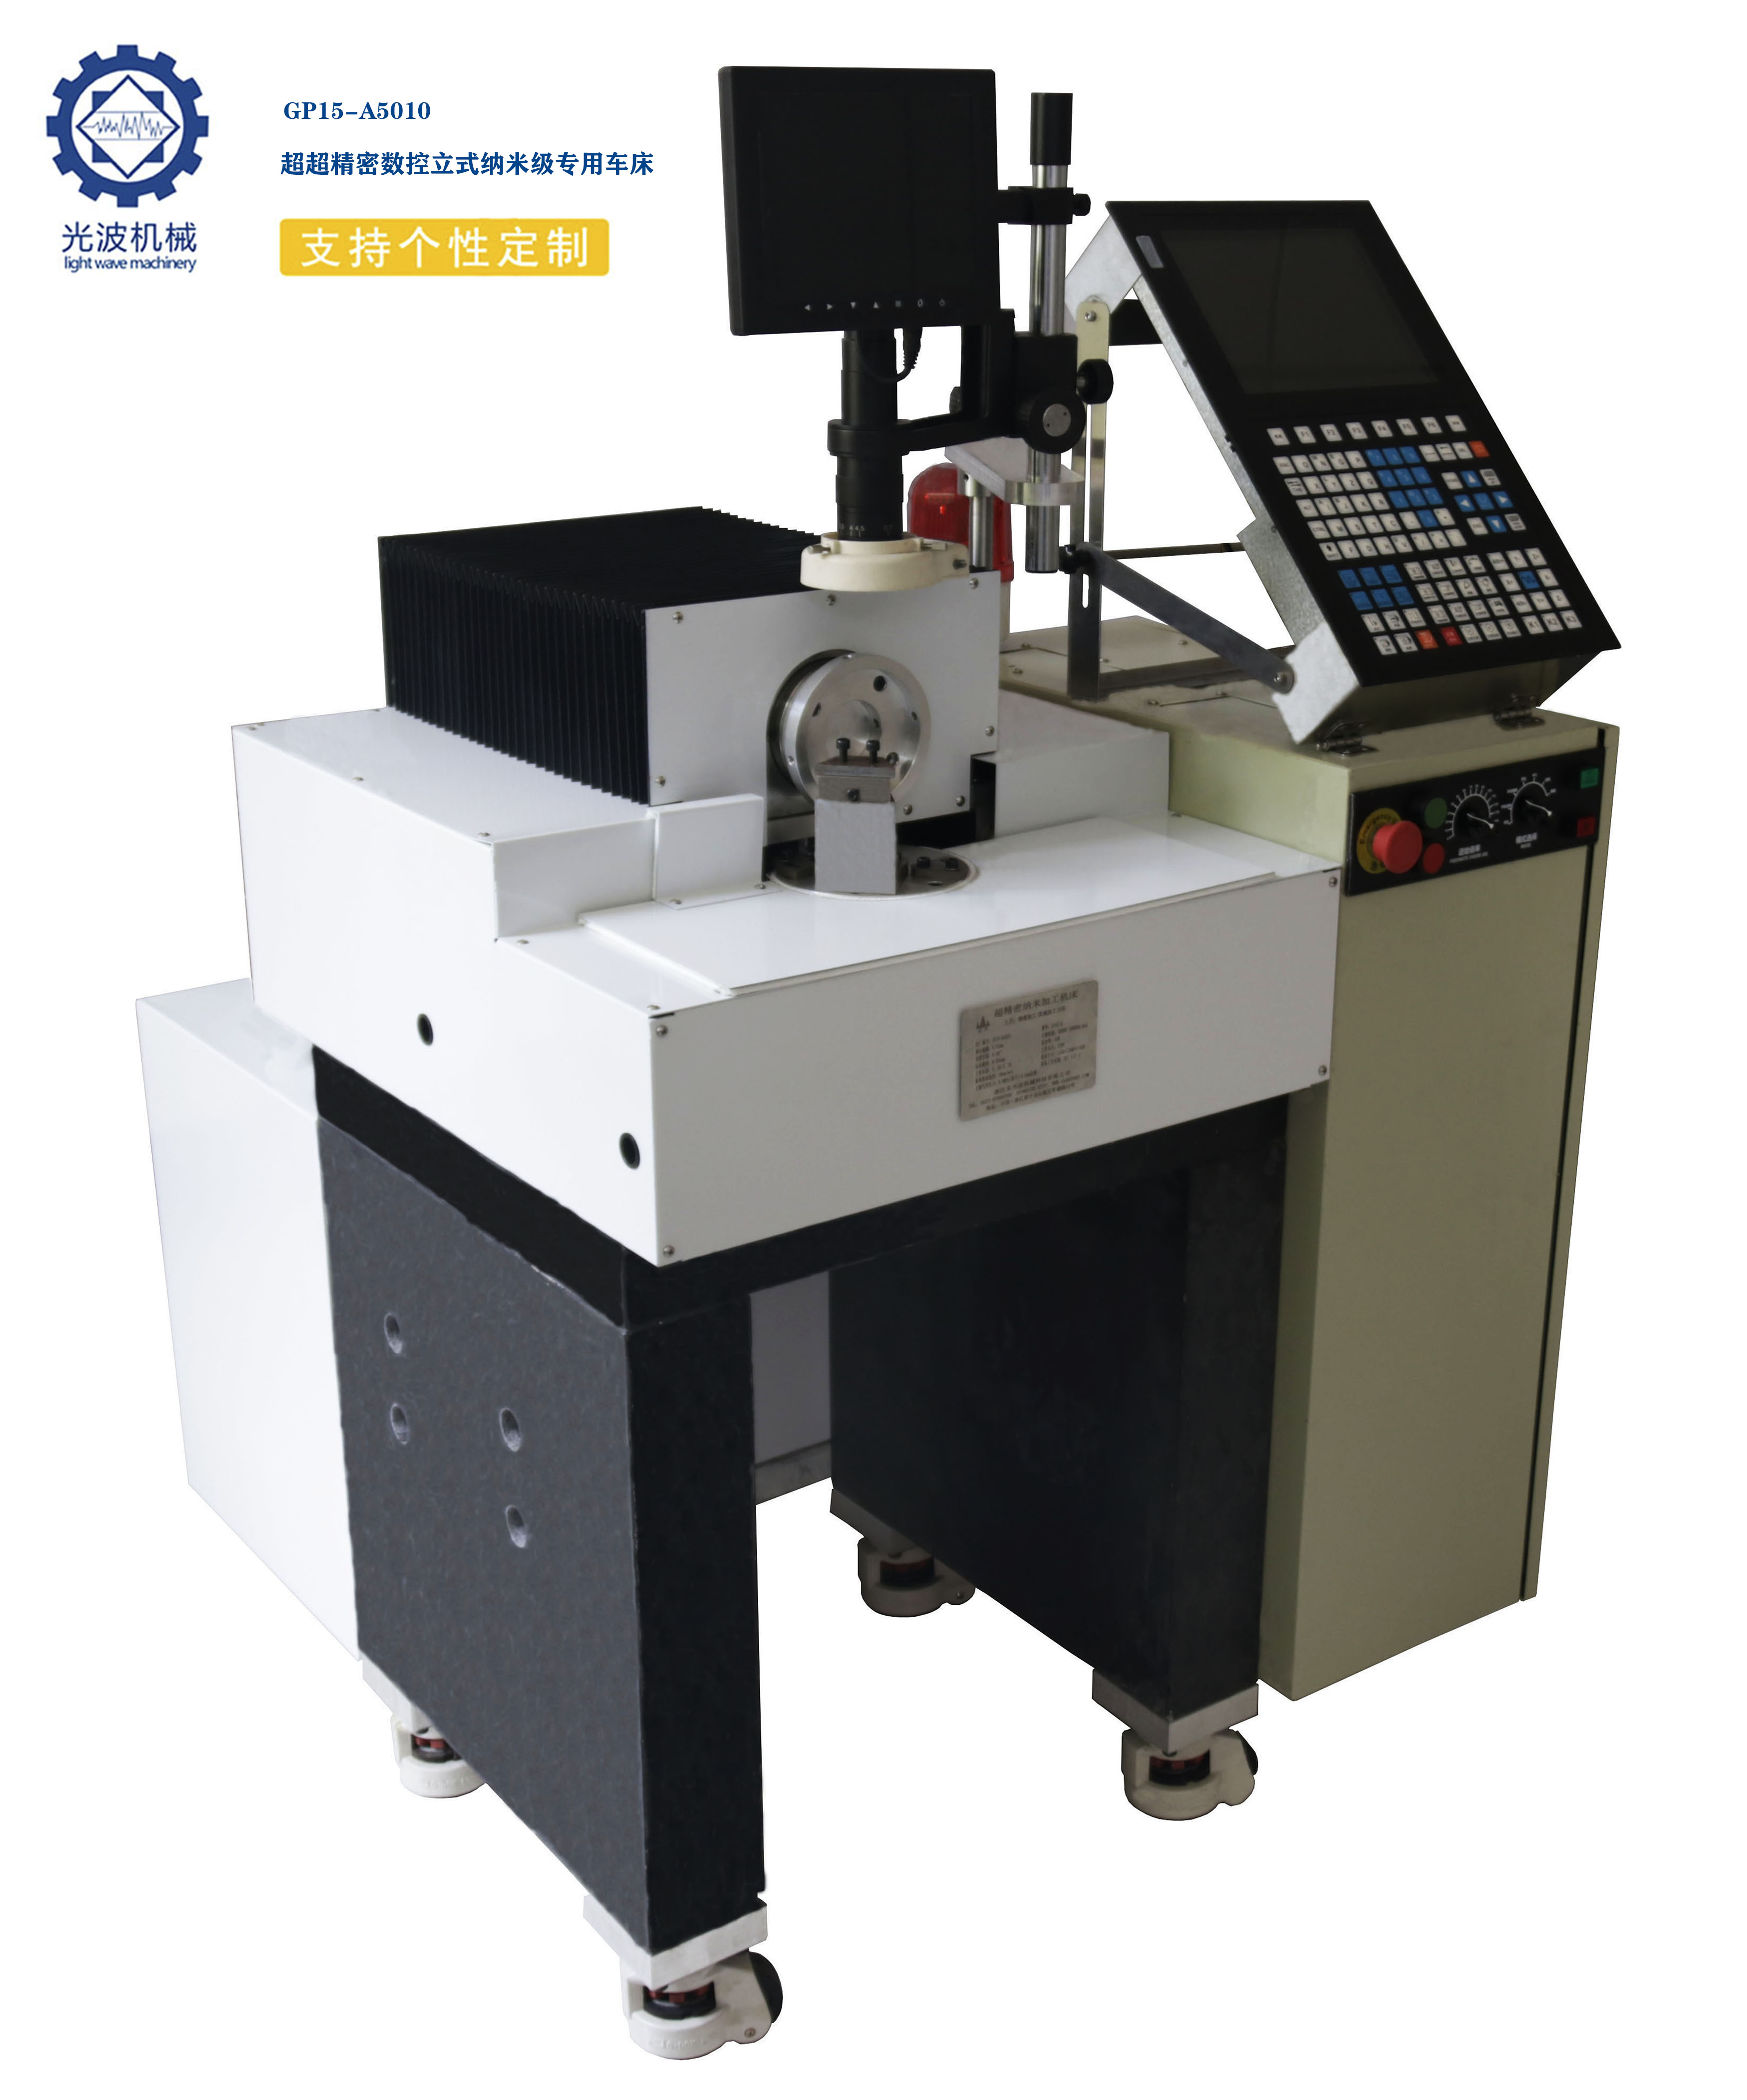
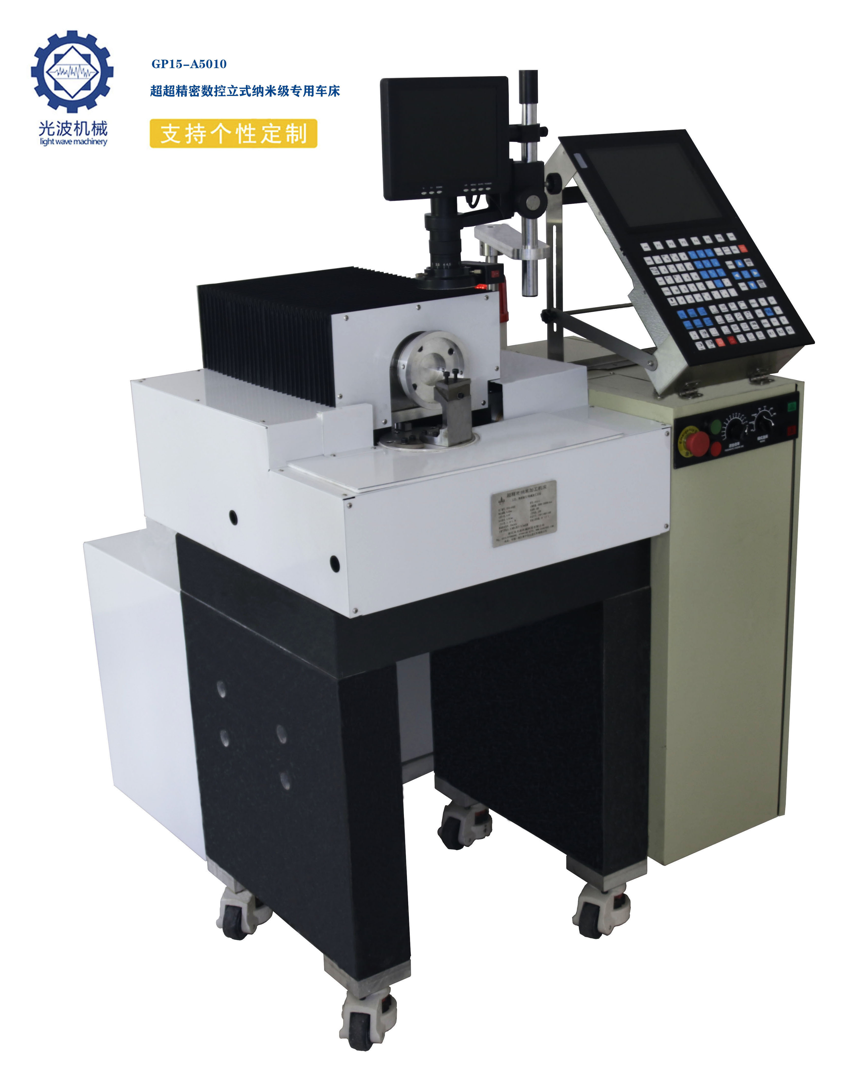
基础工业机床主要用途范围:
端面类零件，GP15超精密数控立式专用车床为四轴三联动（X、Z、B、C轴）机床，采用机电一体化设计结构。采用大理石花崗岩石床身稳定性好，做为专用的超精密数控立式车床,主要用于加工纳米级透镜模板，结构板材
技术方案及主要实施细节如下：
1，机床主要设计特点 GP15超精密数控立式专用车床采用立式布局形式，可最大限度的适应工件加工。该布局形式避免了主轴回转时台面自重和工件自重对回转精度的影响，工件装卸方便。
2.1 本机床床身采用了高等级花岗岩材料，利用花岗岩材料经亿万年的老化，质地均匀，结构精密，热稳定性好，强度大，硬度高，能在重负荷下保持高精度等特点，来保证机床精度的稳定性。
2.2 机床导轨和轴的驱动: X、Z轴导轨采用了本公司发明专利产品刚性和精度很高的气浮直线非接触式导轨，空气作承载，高速度、无接触、满足重复定位精度±0.0008mm要求。同时导轨的安装基面采用了空气悬浮技术，提高导轨直线度，满足机床坐标轴直线度要求。
X、Y轴采用了伺服直线电机通过直接动力相连的驱动方式杜绝传动链，由高压气体施加预紧力，提高运动刚度，满足传动精度要求。
2.3 机床检测系统: 机床X、Z 轴均采用直线光栅尺实现全闭环检测。机床B轴采用悬浮隔震和钢带光栅检测，使刀架回转达到很高的分度精度和重复分度精度。
2.4 机床主轴: 本机床采用了油浮主轴，利用了本公司的专利技术，使主轴系的精度满足0.18μm 要求。
主轴经过高精度的动平衡，传动采用了主轴电机与气浮直连，无传动，减少主轴电机振动对机床精度的影响。
2.5刀架回转台:采用了圆形转台结构。采用气浮隔振方法，确保导轨回转高精度的要求。
2.6控制系统：数控系统采用高可靠性、高性能的数控系统，数字步进电机，主轴伺服电机实现X向（径向）进刀、Z向（轴向）进刀、转台角度变化、主轴转速的控制。在加工的过程中实时显示刀尖的X坐标Z坐标和角度坐标并用图形方式显示运动轨迹图形。电柜带空调。配备PC机相连进行数据传输。
2.7对刀系统：对刀显示刻度监视功能，回转刀架上刀具刀尖中心与刀架转台中心的重合度通过高精度、高分辨率的视频对刀仪进行对刀。对刀精度＜0.02UM。
2.8冷却系统：为了达到保护工件已加工表面、便于清理切屑及绿色环保加工的目的，采用了低温油冷风冷却系统。温度达-1℃左右。
2.9排屑系统：为了达到环保及不损伤已加工表面的目的，采用了大功率的真空吸尘系统，能有效地清理掉切屑。
2.10装夹系统：由于实际被加工零件是直径φGP15mm的大型薄壁件，为减小零件的装夹变形及转动惯量，采用了大功率真空吸盘系统，有效地保证了工件装夹及加工精度的要求。
2.11地基及环境要求：为避免振动、气源杂质、环境温度变化、空气中的尘埃、及湿度对机床加工精度和气浮主轴轴系统、导轨等精密元部件产生影响，地基应远离振动环境，并有特殊的隔振措施，隔振系统的固有频率要求≤2Hz；提供给该机床的气源必须经过多级处理，含尘精度≤1μm，稳压精度不低于5%；该机床必须放置在恒温及超净环境中使用，工作时温度要求为18℃±1℃；相对湿度≤60%左右。
2.12刀具：为达到亚微米级超精细加工及高的耐用度要求，刀具采用了进口的天然钻石，切削刃直线度≤0.01UM,刀尖圆角≤0.002UM。

排屑系统：为了达到环保及不损伤已加工表面的目的，采用了大功率的真空吸尘系统，能有效地清理掉切屑。

技术参数
  序号 | 项 目 |  | 规 格 | 单 位
  1 | 车床最大车削直径 |  | 100 | mm
  2 | 工作台最大承重 |  | 30 | kg
  3 | 主轴回转精度 |  | 0.12（实测为0.07） | um
  4 | 工作台在φGP15mm处实  测精度 |  | 径向跳动≤0.0003(实测为0.0002) | mm
  4 |  |  | 轴向跳动≤0.002(实测为0.002) | mm
  5 | 拖板X坐标（横向）移动范围 |  | 200 | mm
  6 | 滑板Z坐标（竖向）移动范围 |  | 100 | mm
  7 | 主轴转速 |  | 0~3000~60000 | r/min
  8 | 主轴电机α6 |  | 0.5 | kw
  9 | 快移速度(X、Z) |  | 5 | m/min
  10 | 刀架回转最高转速 |  | 3600 | º/min
  11 | 刀架回转范围 |  | 71 | º
  12 | 伺服驱动电机(X) |  | 0.5 | kw
  13 | 伺服驱动电机(Z) |  | 0.4 | kw
  14 | 刀架转台伺服驱动电机 |  | 0.1 | kw
  15 | X、Z轴直线检测元件 |  | 光栅尺 | 2NM
  16 | 转台检测元件 |  | 圆光栅
  17 | 主轴准停控制元件 |  | 编码器
  18 | 数控系统 |  | GP8000系列
  19 | X、Z坐标定位精度 |  | 0.0004 | mm
  20 | X、Z坐标重复定位精度 |  | 0.0002 | mm
  21 | X向全行程导轨直线性 |  | ≤0.005 | mm
  22 | 刀架回转分度精度 |  | ±0.36 | ″
  23 | 刀架回转重复分度精度 |  | ±0.2 | ″
  24 | 气源 | 压缩空气额定输入压力 | 0.6 | MPa
  24 | 气源 | 压缩空气额定输入流量 | 80 | L/min

